 | 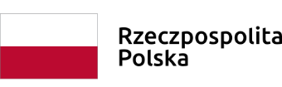 | 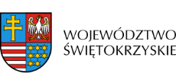

Dnia 16 września 2020r. Zarząd Województwa Świętokrzyskiego, pełniący funkcję Instytucji Zarządzającej RPOWŚ na lata 2014-2020, podpisał z Marcinem Niechciałem prowadzącym działalność gospodarczą pod nazwą MARCIN NIECHCIAŁ KOZŁÓW PARK umowę o dofinansowanie w ramach Działania 2.5 „Wsparcie inwestycyjne sektora MŚP” konkurs nr RPSW.02.05.00-IZ.00-26-253/19, inwestycji pn. „Dywersyfikacja działalności Kozłów Park poprzez wprowadzenie nowych atrakcyjnych usług”.
Całkowita wartość niniejszego projektu wynosi 236 780,00 zł, natomiast wartość dofinansowania wynosi 169 191,30 zł.

